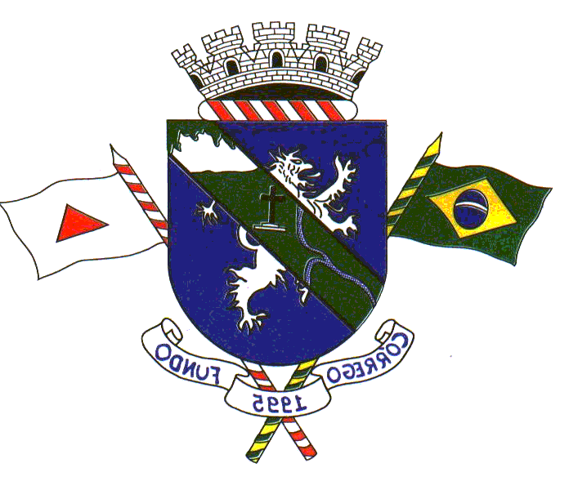
PREFEITURA MUNICIPAL DE CÓRREGO FUNDO

SECRETARIA M. DE POLÍTICAS SOCIAIS.
Rua Joaquim Gonçalves da Fonseca -305 – Centro – CEP: 35568-000 - Tel: (37) 3322-9428
E-mail: assistenciasocialcfundo@yahoo.com.br – Córrego Fundo/MG

RESULTADO FINAL DA ELEIÇAO DO CONSELHO TUTELAR DE CÓRREGO FUNDO
2024/2027

O CONSELHO MUNICIPAL DOS DIREITOS DA CRIANÇA E DO ADOLESCENTE (CMDCA) DO MUNICÍPIO DE CÓRREGO FUNDO/MG POR MEIO DA COMISSÃO ELEITORAL DO PROCESSO UNIFICADO DO CONSELHO TUTELAR TORNA PÚBLICO O RESULTADO FINAL DA ELEIÇAO, DE ACORDO COM RESOLUÇAO Nº139/2010 ALTERADA PELA RESOLUÇAO Nº170/2014 DO CONANDA E LEI MUNICIPAL Nº821 DE 07 DE ABRIL DE 2022.

CLASSIFICAÇAO:

1 ºLUGAR: | GIOVANE MARIA DE FARIA | 230 VOTOS
2 ºLUGAR: | ANA LÚCIA DE OLIVEIRA | 213 VOTOS
3 ºLUGAR: | MARCOS JOSÉ LEAL | 143 VOTOS
4 ºLUGAR: | ELIANA OLIVEIRA DA COSTA VITAL | 141VOTOS
5 ºLUGAR: | TAMIRES TEIXEIRA DA SILVEIRA | 137 VOTOS
6 ºLUGAR: | JORDÃNIA DA CUNHA FARIA | 136 VOTOS
7 ºLUGAR: | LUIZA DA SILVA | 90 VOTOS
8 ºLUGAR: | RENATA CRISTINA RODRIGUES | 88 VOTOS
9 ºLUGAR: | JAQUELINE SILVA RODRIGUES | 80 VOTOS
10ºLUGAR: | KELMA DA CUNHA | 71 VOTOS
11º LUGAR: | CLÉIA LECIT COUTO | 32 VOTOS
12 ºLUGAR: | ALINE RODRIGUES NUNES | 31 VOTOS

OS CONSELHEIROS TITULARES E OS DEMAIS SUPLENTES TOMARÃO POSSE NO DIA 10 DE JANEIRO DE 2024.

NILDA APARECIDA CASTRO FARIA
PRESIDENTE DO CMDCA

